中国药科大学疫情防控时期健康登记打卡使用说明
中国药科大学疫情防控时期健康信息登记服务用于教职工每日主动上报一次个人当日身体健康状况，旨在保障教职工健康和校园平安，为全体教职工的返校工作第一时间结合实际提供帮助和采取必要措施。
每日健康打卡时间为当日6:00--17:00，全体教职工务必按时如实填报各项信息，坚决杜绝瞒报、漏报、错报。您可通过微信企业号、企业微信App、信息门户和手机扫码四种方式进行健康打卡，具体使用说明如下：
- 微信企业号健康打卡方式（一次绑定，以后不用账号密码认证）
- 关注中国药科大学微信企业号，可通过扫描二维码或搜索框搜索两种方式进行关注。
- 扫描下面二维码，关注“中国药科大学”企业号。
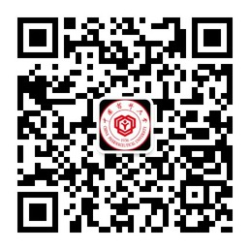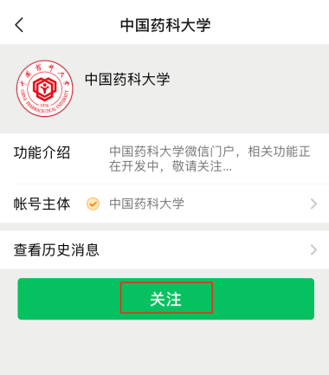
扫描二维码，关注中国药科大学企业号
- 在微信搜索栏中搜索“中国药科大学企业号”，关注“中国药科大学”微信企业号。
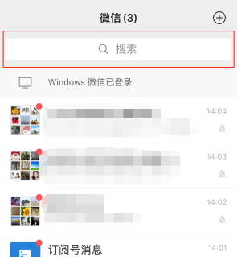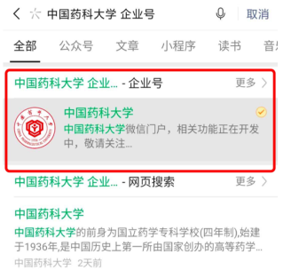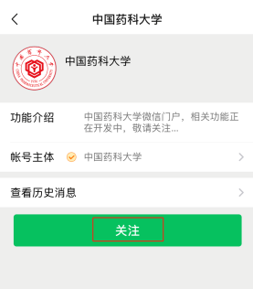
微信搜索框搜索，关注中国药科大学企业号
- 点击【CPU助手】进行身份认证
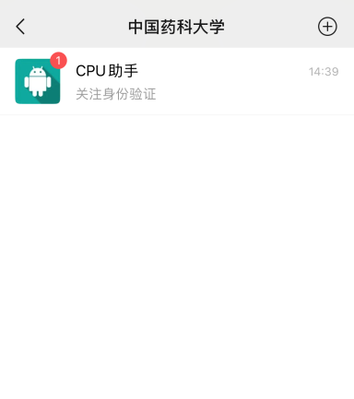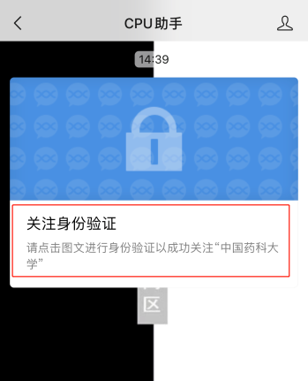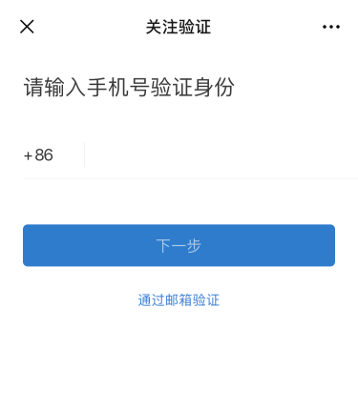
输入手机号码验证身份，若您微信绑定手机号和人事系统登记号码一致，则直接完成绑定；若号码不一致，按页面提示填写手机号申请管理员审批。
您也可以通过邮箱验证输入校园邮箱按页面提示验证身份。
- 绑定校园身份
加入中国药科大学后，您首先需要在【工作台】中找到【我的门户】应用，并使用统一身份认证账号密码（同学校上网认证的账号密码）登录，完成校园身份绑定。
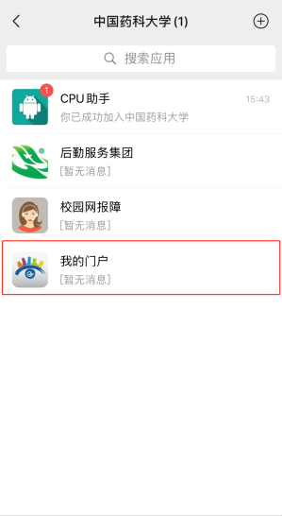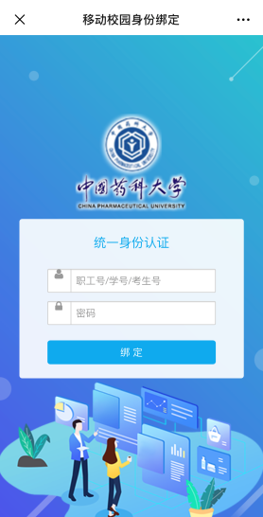
在微信企业号中进行校园身份绑定
- 在微信企业号中进行健康打卡
绑定校园身份后，在微信中重新进入中国药科大学企业号，您就可以看到[智慧学工]，点击[智慧学工]，点击进入，选择[应用]标签，点击[教师健康打卡]，选择[我的表单]标签，即可进行健康打卡。
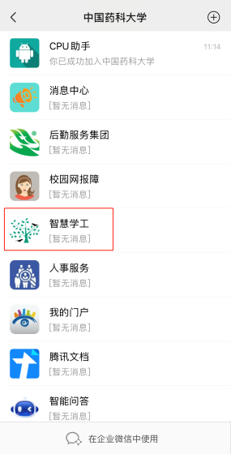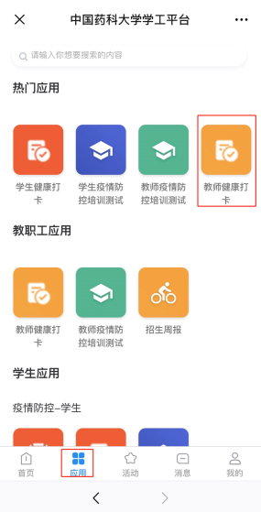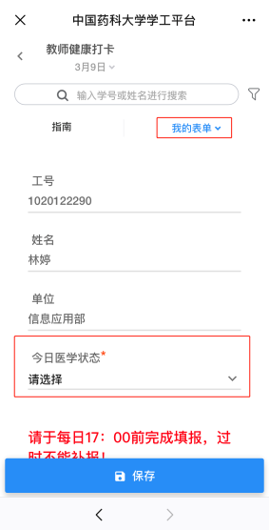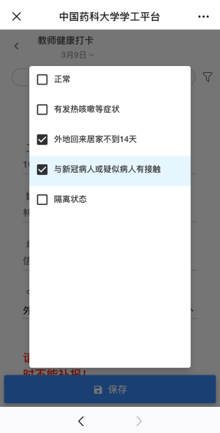
在微信企业号中进行健康打卡
- 企业微信APP健康打卡方式（一次绑定，以后不用账号密码认证）
- 在手机应用商城搜索下载“企业微信”App。
下载“企业微信”App
- 选择使用微信登录或者手机号登录，输入个人微信绑定的手机号，选择加入中国药科大学。
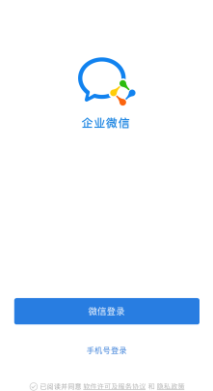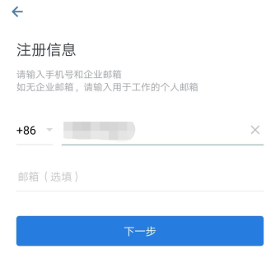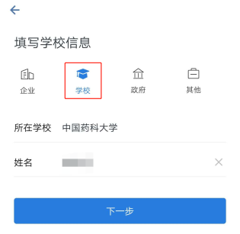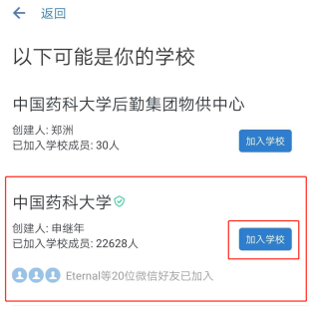
企业微信App首次登录需进行信息验证
- 绑定校园身份
加入中国药科大学后，您首先需要在【工作台】中找到【我的门户】应用，并使用统一身份认证账号密码（同学校上网认证的账号密码）登录，完成校园身份绑定。
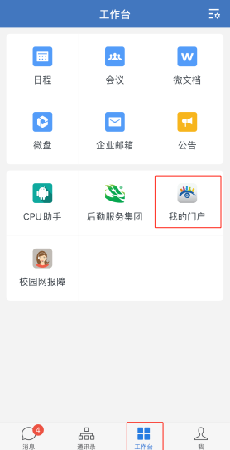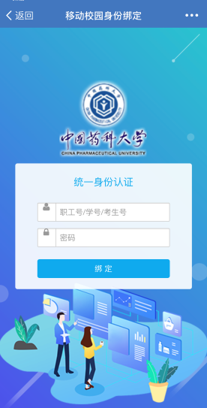
在企业微信App中进行校园身份绑定
- 在企业微信App中进行健康打卡
完成身份绑定重新进入企业微信App后，您在【工作台】就可以看到[智慧学工]，点击进入，选择[应用]标签，点击[教师健康打卡]，选择[我的表单]标签，即可进行健康打卡。
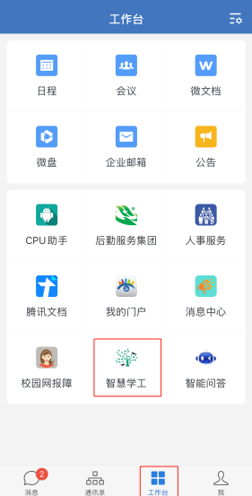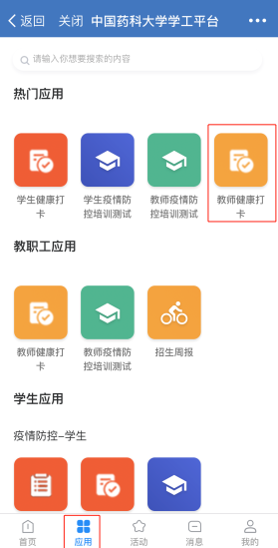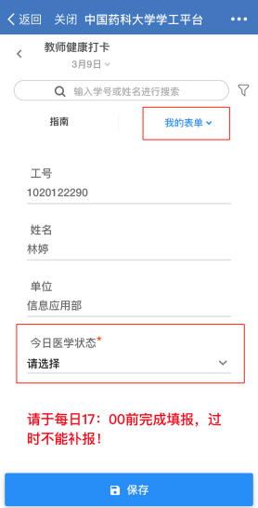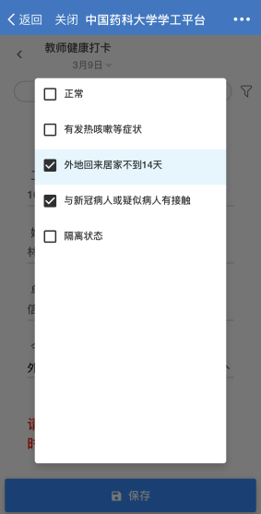
在企业微信App中进行健康登记打卡
- 信息门户健康打卡方式
- PC端或手机端在浏览器中访问信息门户（网址：http://i.cpu.edu.cn），输入个人统一身份认证账号和密码（同学校上网认证的账号密码）登录进入个人信息门户，点击【服务专区】--【所有服务】--【疫情管控】。
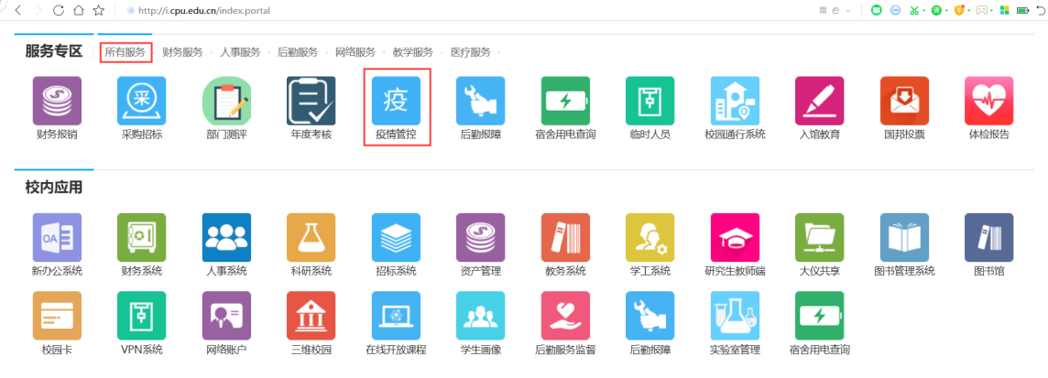
- 页面跳转到教师健康打卡（360浏览器如未正常跳转，请将浏览器模式切换成极速模式），选择[我的表单]标签，即可进行健康打卡。
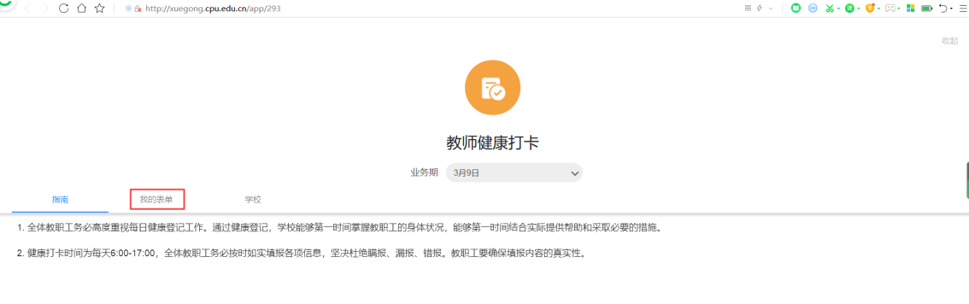
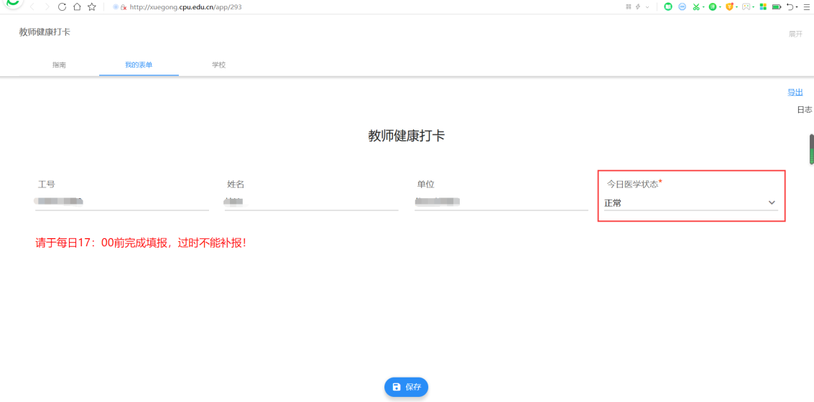
在信息门户中进行健康打卡
- 手机扫码健康打卡方式（非一次绑定，每次扫码需输入账号密码认证）
手机扫描下面二维码，在跳转页面选择统一身份认证，输入个人统一身份认证账号和密码（同学校上网认证的账号密码）登录进入[教师健康打卡]，选择[我的表单]标签，即可进行健康打卡。
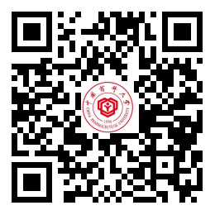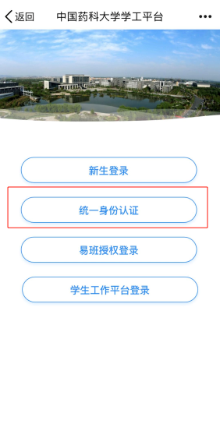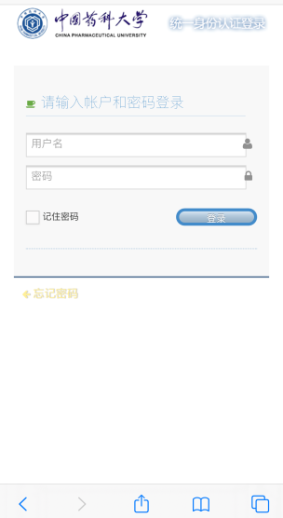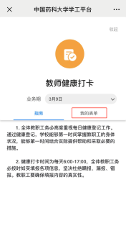
手机扫码进行健康打卡

